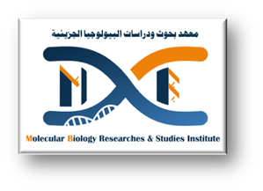



**Alyaa Marouf Esmaeil**

**Personal information**

**Email [alyaamarouf5@gmail.com](alyaamarouf5@gmail.com%20%20%20%20%20%20%20%20%20%20%20%20%20%20%20%20%20%20%20%20%20%20%20%20%20%20%20%20%20%20%20)**

**Mobile number 00201103928602**

**Academic education**

**2018 – 2023** B. Sc of Veterinary Medicine, Faculty of Veterinary Medicine ,Assiut University.

**Academic positions**

**18/4/2024 – now** Demonstrator at Molecular Biology Department, Molecular Biology Researches & Studies

Institute, Assiut University, Assiut, Egypt**.**

**Language skills:**

Arabic native language

English good knowledge

**Researcher information**

**Official website:**

[https://www.aun.edu.eg/molecular_biology_institute/ar/alyaa-marouf- esmaeil#:~:text=aliaa.marouf%40aun.edu.eg](https://www.aun.edu.eg/molecular_biology_institute/ar/alyaa-marouf-%20%20%20%20%20%20%20%20%20%20%20%20%20%20%20esmaeil#:~:text=aliaa.marouf%40aun.edu.eg)

**Google Scholar website:**

<https://scholar.google.com/citations?hl=en&user=OHenNLMAAAAJ>